La Asociación Española de Cirugía (AEC) forma a más de 200 médicos residentes en cirugía laparoscópica en España
- El programa, con más de 25 años de trayectoria, capacita a los R1 en el Innovation & Training Center de KARL STORZ en Madrid con la colaboración de Medtronic

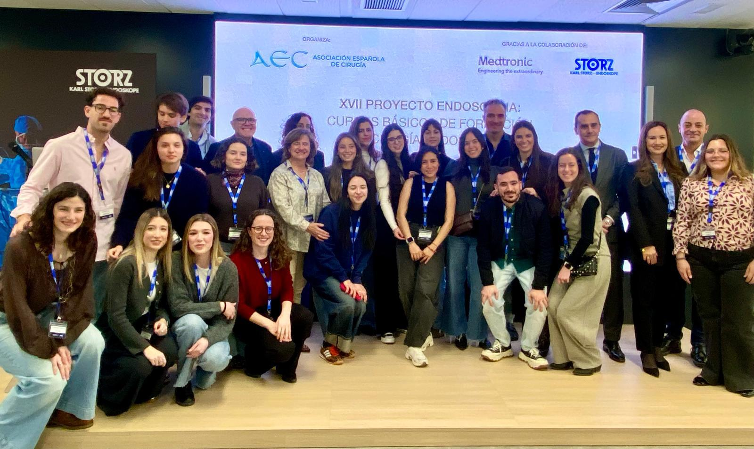

Madrid, 23 de marzo de 2026.- La Asociación Española de Cirugía (AEC) ha puesto en marcha una nueva edición de su programa nacional de formación en laparoscopia, una iniciativa que este año ha formado a unos 230 médicos internos residentes de primer año (R1) en cirugía laparoscópica en España.

La formación se está desarrollando en Madrid, en el Innovation & Training Center de KARL STORZ, donde los residentes han adquirido su primer contacto práctico con la cirugía mínimamente invasiva, una de las competencias clave en la práctica quirúrgica actual.

Organizados en grupos reducidos de aproximadamente 20 alumnos, los participantes han accedido a un modelo formativo intensivo que prioriza la práctica, la simulación y el manejo de equipamiento quirúrgico desde las primeras etapas de la residencia. El programa incorpora además una ampliación de la formación práctica y se transforma continuamente para adaptarse a la evolución de la tecnología en cirugía mínimamente invasiva.

Más de 25 años formando cirujanos desde el inicio de su carrera

El programa, que alcanza su XVII edición en su nivel básico, forma parte de un itinerario formativo que la AEC impulsó hace más de 25 años, acompañando a los profesionales a lo largo de toda su residencia.

“Desde la AEC trabajamos para acercar la cirugía laparoscópica a todos los residentes desde el inicio. Lo importante es que adquieran una base sólida, con una formación actual, práctica y adaptada a la realidad del quirófano”, destaca el Dr. Miguel Toledano, coordinador Nacional del Programa de Formación Básica en Cirugía Endoscópica de la AEC

Este itinerario se completa con los cursos avanzados (XXVII edición), dirigidos a residentes de último año (R5), consolidando un modelo progresivo de aprendizaje en cirugía mínimamente invasiva.

Un modelo formativo adaptado a los nuevos tiempos

La edición actual introduce un cambio en el formato, apostando por un modelo centralizado en entornos especializados que permite optimizar recursos y mejorar la experiencia docente. “Lo fundamental es que los residentes comprendan cómo funciona la cirugía laparoscópica y adquieran las bases necesarias desde el principio”, señala el Dr. Salvador Morales, coordinador y creador Nacional del Programa de Formación Básica en Cirugía Endoscópica de la AEC

Además de su desarrollo en Madrid, el programa también se ha realizado en el Hospital Universitario Marqués de Valdecilla (Cantabria), donde se agruparon a residentes de Cantabria, Asturias y La Rioja; el Complejo Hospitalario Universitario A Coruña (Galicia) y Colegio Oficial de Médicos de Barcelona.

Colaboración con la industria para impulsar la formación quirúrgica

El desarrollo del programa cuenta con la colaboración de compañías líderes del sector como Medtronic y KARL STORZ, cuya implicación permite acercar la tecnología más avanzada a la formación de los futuros cirujanos.
“En Medtronic apostamos por la formación quirúrgica desde el inicio de la carrera del cirujano. Como partners de la AEC colaboramos en programas que combinan fundamentos y práctica para que los profesionales consoliden habilidades esenciales desde la formación básica. De hecho, nuestra colaboración en los programas de formación básica se remonta al inicio de estos, es decir, desde 2010, demostrando nuestro compromiso continuo con la formación temprana de los cirujanos. Nuestra aportación se centra en facilitar el acceso a tecnología y recursos formativos, poniendo a disposición material y soluciones quirúrgicas que apoyan la capacitación inicial y el aprendizaje progresivo, junto a equipos docentes y profesionales expertos. Ser parte de estas formaciones, que se desarrollan en diferentes sedes de España, refleja un compromiso compartido con una cirugía cada vez más segura y de mayor calidad para los pacientes”, señala Noelia Corrales Bailón, Business Unit Director Surgical, Medtronic Ibérica.

“KARL STORZ reafirma su compromiso con la formación médica al participar en el programa formativo de la Asociación Española de Cirugía. Nuestra colaboración con la AEC se centra en impulsar la capacitación práctica de los residentes en técnicas de cirugía mínimamente invasiva, un área clave para el desarrollo de una práctica quirúrgica más segura, eficiente y orientada al paciente. Ser parte de la formación de los futuros especialistas es para nosotros un honor y una responsabilidad. Agradecemos a la Asociación Española de Cirugía su confianza y la oportunidad de acompañar a los residentes en esta etapa decisiva de su trayectoria profesional. En KARL STORZ creemos firmemente que la excelencia clínica se construye mediante formación continua, y seguiremos impulsando iniciativas que contribuyan al crecimiento del sector”, destaca Anabela Miguens, Managing Director de KARL STORZ Iberia.

Desde la AEC también han querido reconocer la implicación de las compañías y de los profesionales que participan en la docencia. “Gracias a las casas comerciales y a los profesores que colaboran de forma desinteresada, podemos ofrecer una formación de calidad, con instalaciones y materiales que realmente aportan valor a los residentes”, subraya la doctora Sagrario Martínez, coordinadora Nacional del Programa de Formación Básica en Cirugía Endoscópica de la AEC

Un modelo diferencial en el contexto internacional

Además, se ha puesto en valor el carácter diferencial de este programa en el ámbito internacional. “Somos de las pocas sociedades científicas que ofrecen una formación estructurada de este tipo desde el inicio de la residencia”, concluye la doctora Martínez.
Sobre la Asociación Española de Cirugía
La AEC es una sociedad científica sin ánimo de lucro que tiene como finalidad contribuir al progreso de la cirugía en todos sus aspectos, promoviendo la formación, el desarrollo y el perfeccionamiento profesional de los cirujanos, procurando la mejor calidad en la asistencia a los pacientes y fomentando la docencia y la investigación. Fundada en Madrid en 1935, actualmente cuenta con más de 5.900 socios y colabora con otras sociedades y entidades científicas, participando activamente en órganos como la Federación de Asociaciones Científico Médicas Españolas (FACME), European Union of Medical Specialists (UEMS) y la Comisión Nacional de la Especialidad.
www.aecirujanos
CONTACTO DE COMUNICACIÓN
Actitud de comunicación
Carlota Ramos
Teléfono: 91 302 28 60
Email: carlota.ramos@actitud.es

